|  |  |  |
| --- | --- | --- |
|  | TECNICATURA UNIVERSITARIA EN DISEÑO INTEGRAL DE VIDEOJUEGOS  FACULTAD DE INGENIERÍA  Universidad Nacional de Jujuy |  |

**FUNDAMENTOS DE PROGRAMACIÓN ORIENTADA A OBJETOS**

*Profesores:*

*Mg. Ing. Ariel Alejandro Vega*

*Año 2024*

Actividad

N°1

Apellido y Nombre – LU /

Acivida taller

Integrante

**RASKVSKY DAVID ADRIAN**

Indice

Pag.1.1 - ………………………………….. Ejercicio 1 punto 1 Dibjar puntos en un lienzo

Punto 1.1: Enunciado del punto

Ejercicio 1: Dibujar sobre un lienzo de tamaño (400,400) 4 puntos, los cuales deben estar ubicados en las 4 esquinas del lienzo dejando un margen de 20 pixelestanto en las coordenadas x como en las coordenadas y. Dibuje un punto en el centro del lienzo, para ello utilice las constantes width (ancho) y height(alto) que representan el ancho y el alto del lienzo. Utilice las funciones point(x,y), strokeWeight(10).

Deberíamos ver algo como esto:

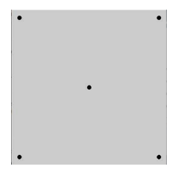

Luego agregar los puntos medios de cada lado del lienzo.

Desarrollo del punto

DESCRIPCION DEL PORBLEMA; Dibujar en processing los puntos coordenados

Analasis:

DATOS DE ENTRADA

puntoA, puntoB, puntoC, puntoD : cooredenadas

DATOS DE SALIDA

Dibuja los cuatro puntos.

PORCESO

DISEÑO

|  |
| --- |
| **ENTIDAD**: LIENZO |
| **VARIABLES:** |
| puntoA, puntoB, puntoC, puntoD, puntoE : coordenadas  anchoLienzo, altoLienzo, distanciaAlBorde: enteros |
| Nombre algoritmo: dibujar_puntos  **ALGORITMO:**  Inicio  anchoLienzo <- 400;  altoLienzo <- 400;  Dibuje el punto A en (20,20);  Dibuje el punto B en (20,20);  Dibuje el punto A en (20,20);  distanciaAlBorde <- 20;  Dibuje el punto C en (distanciaAlBorde, distanciaAlBorde);  Dibuje el punto D en (anchoLienzo - distanciaAlBorde, distanciaAlBorde);  Dibuje el punto C en (distanciaAlBorde, altoLienzo - 20);  Dibuje el punto D en (anchoLienzo - distanciaAlBorde, altoLienzo-20);  Dibuje el punto C en (distanciaAlBorde/2, distanciaAlBorde/2);  fin |

**CODIFICACION:**

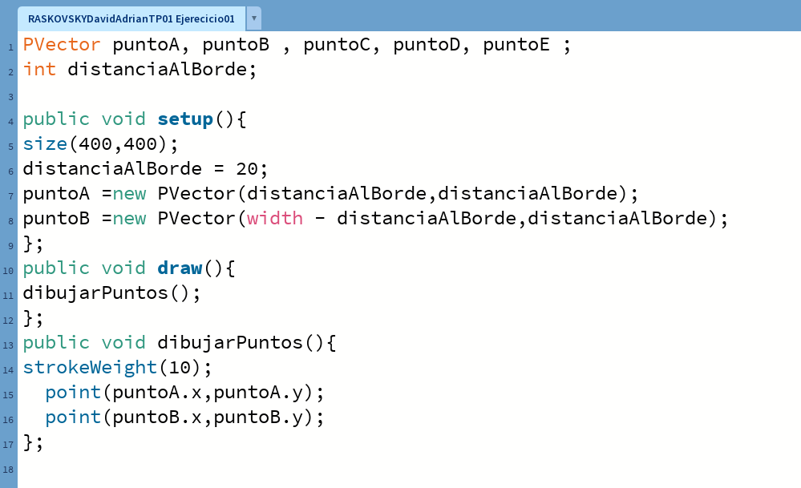

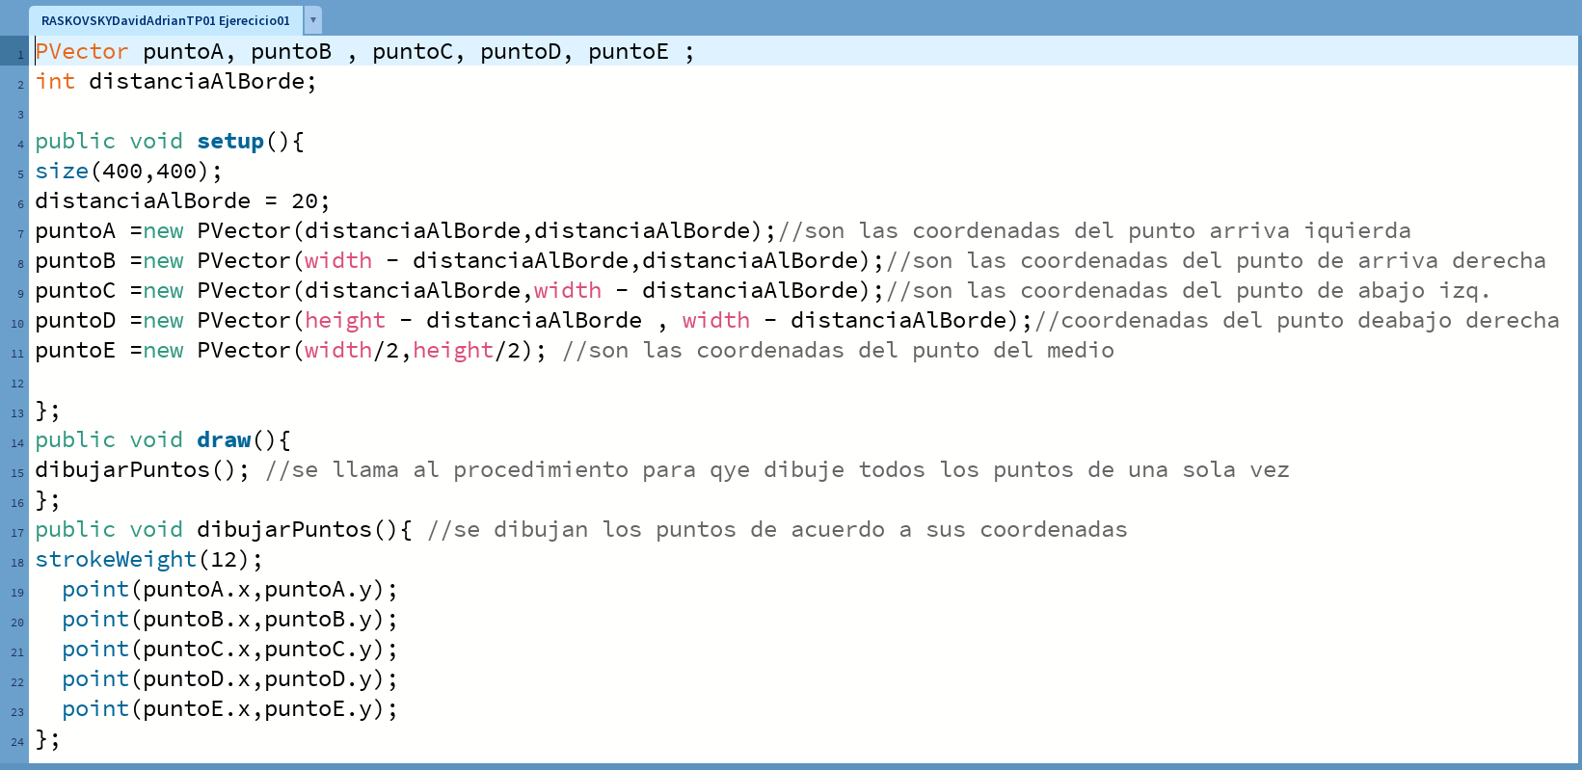

Conclusión

Párrafos de las conclusiones

Fuentes bibliográficas

Se deben enunciar las fuentes (apuntes de la materia, páginas web, videos de youtube, libro (nombre, autores, año), etc)